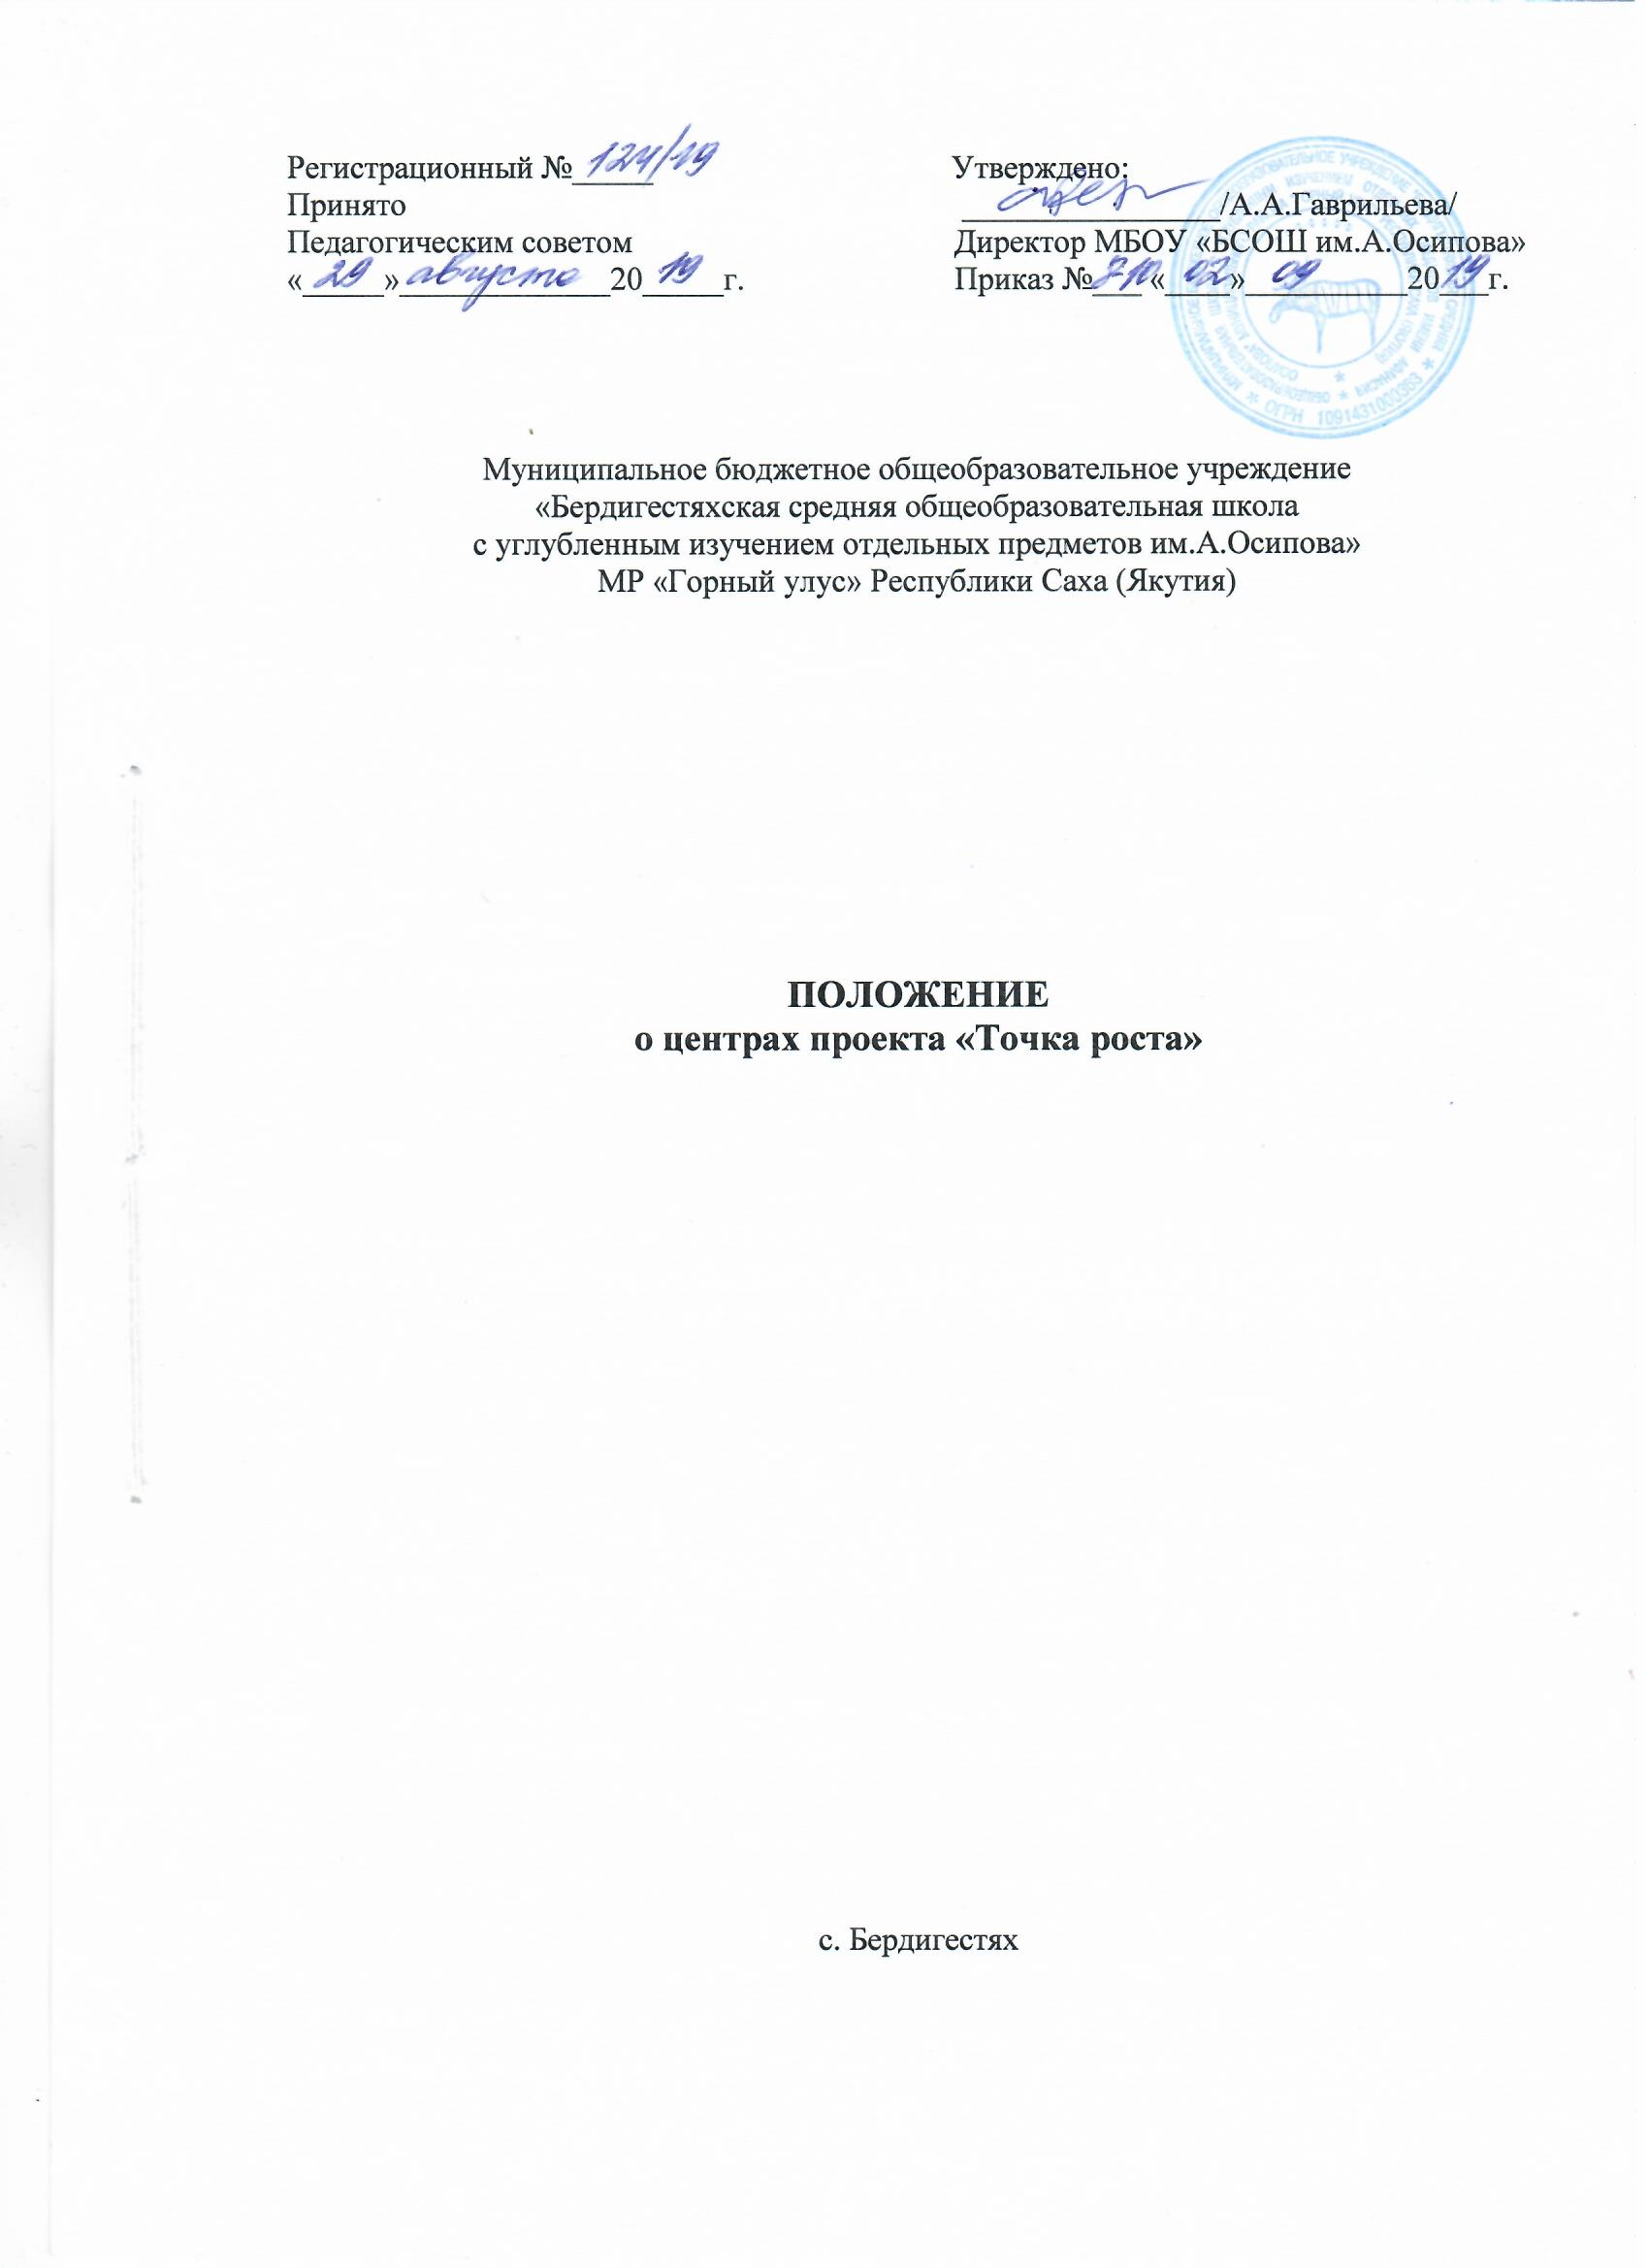

I. Общие положения
1.1. Определение
Внедрение лучшего опыта учителей и педагогов МБОУ «Бердигестяхская СОШ с УИОП им. А.Осипова реализуются через центры которые создаются как структурные подразделения общеобразовательных организаций -участниц проекта «Точка Роста» и направлены на формирование цифровых навыков у обучающихся по предметным областям «Технология», «Информатика», «Математика». Общеобразовательные учреждения на базе которых создаются Центры проекта «Точка Роста», составят образовательную сеть Центров формирования цифровых навыков по предметным областям «Математика», «Информатика» и «Технология».
1.2. Цели и задачи Центров
Целями создания Центров являются создания условий для распространения лучшего опыта в сфере формирования цифровых навыков по предметным областям «математика», «информатика», «технология» и внедрения на уровнях начального общего, основного общего и (или) среднего общего образования новых методов обучения и воспитания, образовательных технологий, обеспечивающих освоение обучающимися основных и дополнительных общеобразовательных программ через формирования цифровых навыков по предметным областям «Технология», «Информатика» и «Математика» .
Задачами Центров являются:
– 100% охват контингента обучающихся образовательной организации участницы проекта «Перспектива» программой распространения, лучшего опыта в сфере формирования цифровых навыков по предметным областям «Технология», «Информатика», «Математика» с применением новых методик обучения и воспитания.
- 70% охват контингента обучающихся – дополнительными общеобразовательными программами цифрового обучения во внеурочное время, в том числе с использованием дистанционных форм обучения и сетевого партнерства.

2. Функции Центров
2.1. Обеспечение внедрения лучшего опыта учителей МБОУ «БСОШ с УИОП им. А.Осипова» в сфере формирования цифровых навыков основных общеобразовательных программ по предметным областям «Технология», «Информатика», «Математика» в рамках федерального проекта «Современная школа» государственной программы РФ «Развития образования» в школах участницах проекта.
2.2. Реализация разноуровневых общеобразовательных программ дополнительного образования цифрового образования.
2.3. Обеспечение апробации и внедрения модели равного доступа к современным и вариативным общеобразовательным программам цифровому образованию .
2.4. Внедрение сетевых форм реализации программ дополнительного образования.
2.5. Организация системы внеурочной деятельности в каникулярный период, разработка образовательных программ для пришкольных лагерей.
2.6. Содействие развитию индивидуализации образования.
2.7. Вовлечение обучающихся и педагогов в проектную деятельность.
2.8. Обеспечение реализации мер по непрерывному развитию педагогических и управленческих кадров, включая повышение квалификации и профессиональной переподготовки руководителей и педагогов школ участниц проекта, реализующих основные и дополнительные общеобразовательные программы цифрового образования по предметным областям «Математика», «Информатика» и «Технология».
2.9. Реализация мероприятий по информированию и просвещению родителей в области цифровых компетенций.
2.10. Информационное сопровождение учебно-воспитательной деятельности , системы внеурочных мероприятий с участием детей, педагогов, родительской общественности, в том числе на сайте проекта «Точка Роста» и иных информационных ресурсах.
3.11. Содействие созданию и развитию общественного движения школьников, направленного на личностное развитие, социальную активность через проектную деятельность, различные программы дополнительного образования детей.
3. Требования к инфраструктуре Центра

3.1.
Зонирование помещения Центра осуществляется с учетом действующих нормативных документов в части требований, предъявляемых к помещениям, в которых осуществляется образовательная деятельность. Центр должен быть расположен в общеобразовательной организации –участницы проекта «Перспектива» в помещении с площадью не менее 40 квадратных метров и включать следующие функциональные зоны:
- зона формирования цифровых компетенций по предметным областям «Технология», «Информатика», «математика»;
-Зона для проектной деятельности зонируется по принципу коворкинга.
3.2. Оформление Центров должно выполняться с использованием утвержденного фирменного стиля Центра «Кадры для цифровой экономики»
4. Требования к кадровому составу и штатной численности Центра

4.1. Требования к определению штатной численности Центра.
Определение штатной численности и формирование штатного расписания для обеспечения функционирования Центра осуществляется в соответствии с нормами федерального законодательства, касающимися нормирования и оплаты труда в образовательных организациях, а также в соответствии с локальными правовыми актами субъектов Российской Федерации, на территории которых осуществляют деятельность Центра:
- Трудовой кодекс Российской Федерации от 30 декабря 2001 г. № 197-ФЗ (далее – ТК РФ);
- Федеральный закон от 29 декабря 2012 г. № 273-ФЗ «Об образовании в Российской Федерации»;
- Приказ Минобрнауки России от 22 декабря 2014 г. № 1601 «О продолжительности рабочего времени (нормах часов педагогической работы за ставку заработной платы) педагогических работников и о порядке определения учебной нагрузки педагогических работников, оговариваемой в трудовом договоре»;
- постановление Минтруда России от 21 августа 1998 г. №37 «Об утверждении квалификационного справочника должностей руководителей, специалистов и других служащих»;
- постановление Минтруда России от 30 июня 2003 г. № 41 «Об особенностях работы по совместительству педагогических, медицинских, фармацевтических работников и работников культуры»;
- Приказ Минздравсоцразвития РФ от 28 ноября 2008 г. № 678 «Об утверждении Единого квалификационного справочника должностей руководителей, специалистов и служащих, раздел «Квалификационные характеристики должностей работников учреждений органов по делам молодежи»,.
- Приказ Минздравсоцразвития РФ от 26 августа 2010 г. № 761н «Об утверждении Единого квалификационного справочника должностей руководителей, специалистов и служащих, раздел «Квалификационные характеристики должностей работников образования»;
Должности, введенные в штатное расписание образовательной организации, как по категориям должностей, так и по количеству штатных единиц, должны обеспечивать реализацию целей и задач Центра.
В случае заключения трудовых договоров с основным персоналом образовательной организации допускается совмещение не более двух должностей.
6. Требования к образовательным программам Центров

Примерные методические комплексы для реализации основных и дополнительных общеобразовательных программ по предметным областям «Технология», «Информатика», «Математика» проводятся на основании рабочих программ разработанными учителями распространяющими лучший педагогический опыт.

